无限杀戮
骨刃枪卫 · 战斗技能与 AI 视频提示词手册
V1.0｜普通攻击 · 血脊突贯 · 猩红轮斩
用途
动作关键帧设计 / AI图生视频 / 技能释放时序 / VFX层级控制 / 战斗连段设计
核心原则：实体长柄武器动作优先，暗红VFX只负责强化刀锋速度与命中感。

01｜角色战斗定位与统一动作语言
骨刃枪卫定位为精英级人形武装生物。它不是野兽型扑杀单位，而是依靠双头长柄战刃控制攻击距离、连续压制和破防的高威胁近战单位。动作应体现“长兵器高手”的稳定、精准与压迫感。
核心战斗逻辑
控制距离 → 先手压制 → 借武器惯性连续攻击 → 突进破防 → 范围旋斩重置空间。

三项核心技能
技能 | 定位 | 动作核心 | VFX强度
裂脊连斩 | 普通攻击 / 三段连续输出 | 斜劈 → 借势回斩 → 前压突刺 | 低
血脊突贯 | 短距离突进 / 单体破防 | 压低重心 → 直线前压 → 枪尖贯穿 | 中
猩红轮斩 | 范围压制 / 清场 | 主刃扫过 → 尾刃跟进 → 高位补斩 | 中高

统一AI视频生成规则
• 动作必须由腰胯、肩部、双臂和下肢共同驱动，不能只有手臂挥动武器。
• 双头长柄战刃始终是一根完整武器，严禁生成成双刀、两把独立长枪或单头武器。
• 暗红VFX紧贴真实刃口运动轨迹，特效略晚于实体武器出现，避免“特效拖着角色走”。
• 高速动作仍需保留关键帧可读性；普通攻击尤其要看清三段动作先后关系。
• 禁止火焰、雷电、魔法阵、大面积爆炸、无意义碎石、地裂、巨大光炮。

02｜普通攻击：裂脊连斩
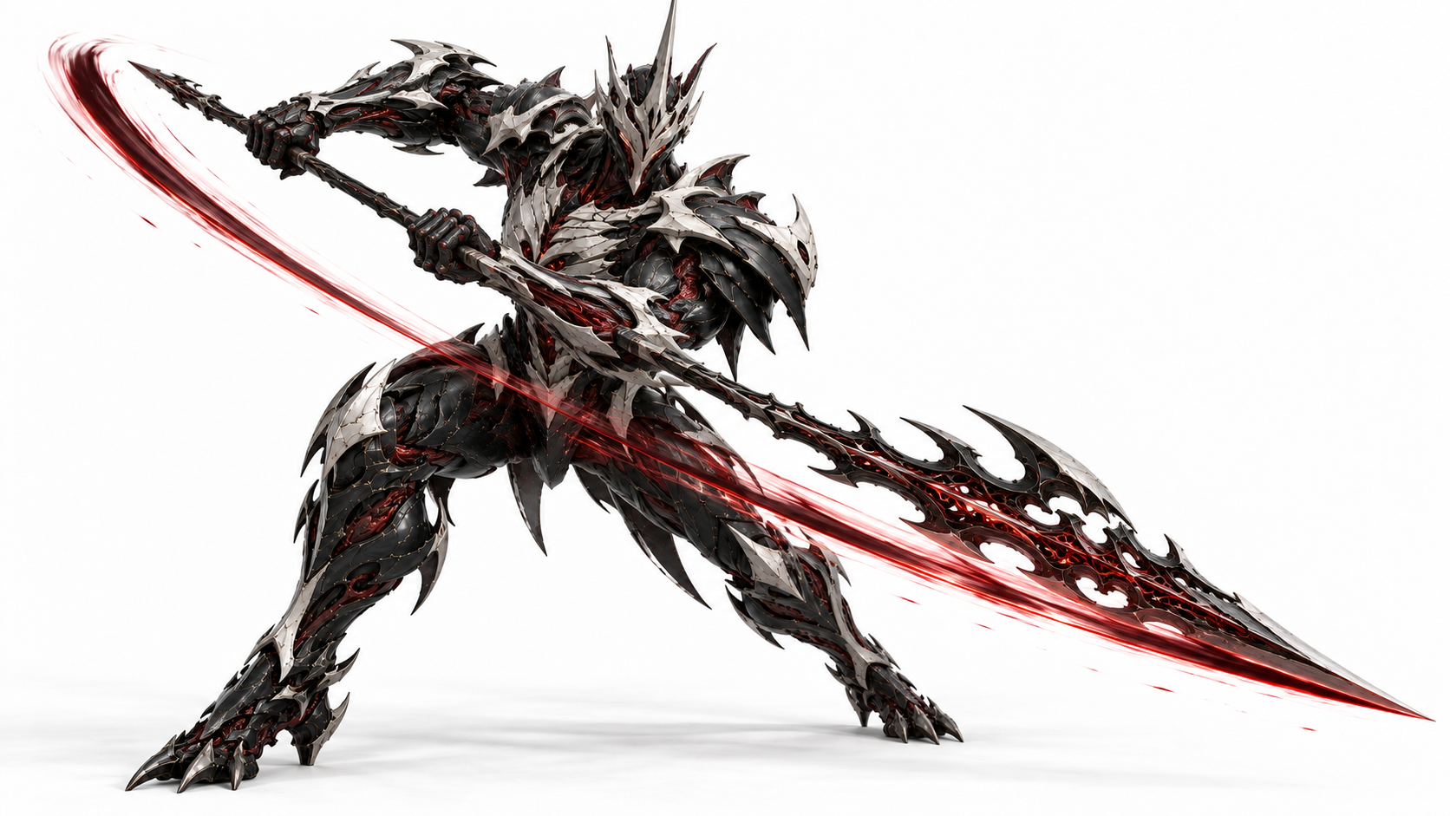
视频关键帧参考：普通攻击动作状态
定位：基础近战 / 三段连击 / 中距离压制。核心不是“连续乱挥”，而是让同一根双头长柄战刃依靠惯性形成斜劈、回斩与突刺的连续动力链。
动作时序
时间 | 动作 | 特效 | 生成控制
0.0–0.6s | 侧身、右脚后撤半步，主刃抬至右上方 | 武器内部暗红脉络轻微增强 | 明确起手方向
0.6–1.3s | 腰胯先转，主刃右上→左下高速斜劈 | 刀锋后方延迟出现极薄红色切割残痕 | 第一刀必须完整
1.3–2.2s | 不重新蓄力，借第一刀惯性继续转髋，尾刃低位反向横扫 | 第二条刃轨更短、更弱 | 强调“借势”
2.2–2.5s | 前脚向前踏半步，双手沿枪杆滑动调整握位 | VFX快速降低 | 从旋转转为直线
2.5–3.2s | 前端尖刃向目标核心完成短促突刺 | 枪尖出现极小暗红高压闪点 | 第三击精准、短促
3.2–4.2s | 抽回武器，腰腿制动恢复战斗姿态 | 残痕快速熄灭 | 干净收尾

AI视频提示词
高大的骨甲生物战士双手握持完整的双头长柄战刃，以稳定低重心面对目标。起始时身体向右侧轻微转体，右脚后撤半步，双手将前端主刃抬至右上方。随后腰胯首先向左爆发转动，肩部与双臂紧跟发力，主刃从右上方向左下完成第一记高速斜劈，实体刃锋先经过攻击轨迹，随后才出现一道极薄、短促、贴近刀锋的暗红切割残痕。第一刀完成后角色不重新蓄力，而是顺着长柄武器原有惯性继续转髋，双手自然调整握杆角度，让另一端刃锋从左下方沿低位反向横扫，形成第二次连续攻击。第二刀结束瞬间，前脚向前踏出半步，身体由旋转姿态快速转换为直线前压，双手沿长柄滑动重新调整握位，将前端尖刃对准目标胸腹核心，随后腰腿同时发力，将整根武器沿直线高速向前送出，完成第三记短促、有力的贯穿突刺。第三击完成后立即抽回武器，身体依靠后腿与腰部制动恢复稳定战斗姿态。整套攻击按照“斜劈—借势回斩—前压突刺”连续完成，三个动作由武器惯性自然衔接，不出现瞬移、动作跳帧、武器变形或多余攻击。暗红特效仅紧贴实体刃口短暂出现，不生成巨大剑气、爆炸、魔法阵、碎石或地面破坏。

03｜技能一：血脊突贯
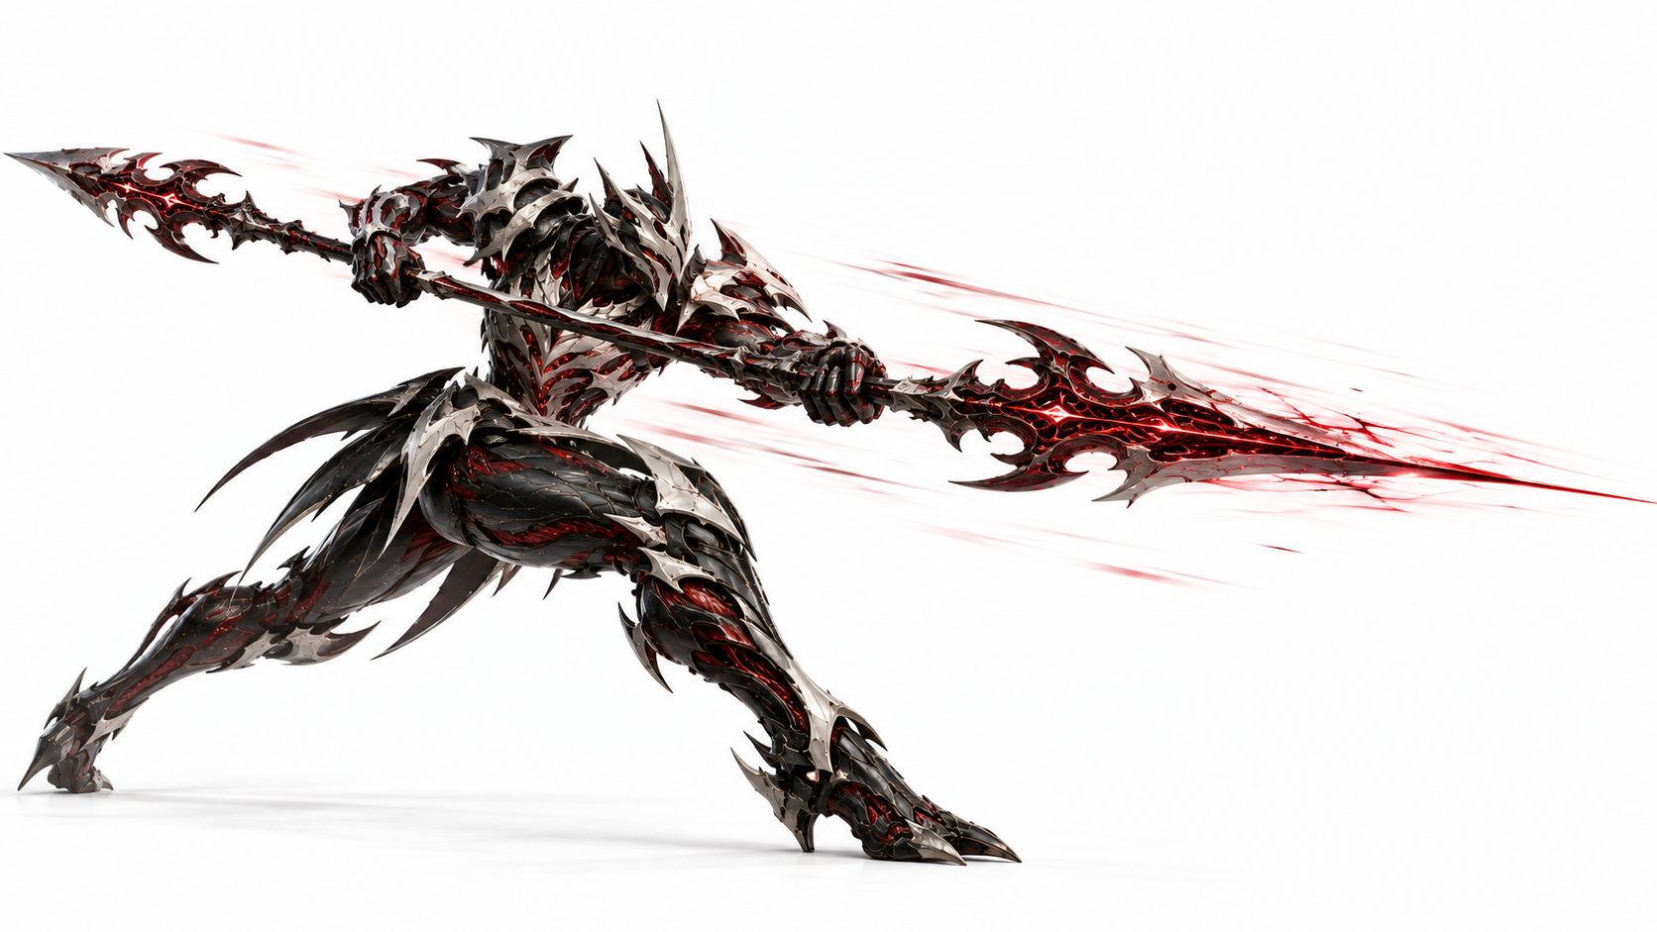
视频关键帧参考：低重心前压 + 枪尖高压贯穿
定位：短距离突进 / 单体破防 / 精准贯穿。力量来自“整个人与整根武器形成一条攻击轴线”，而不是远程释放红色光炮。
动作时序
时间 | 动作 | 能量表现 | 爽点
0.0–0.45s | 武器收至身体侧前方，枪尖精准朝向目标核心 | 胸腹→双臂→武器前端出现低亮度能量流 | 锁定与压缩
0.45–0.75s | 身体重心下降，后腿踩实 | 枪尖周围形成窄小暗红高密度包裹 | 蓄力极短
0.75–1.15s | 后脚猛烈蹬地，身体沿直线高速前压 | 身后仅保留2–3条淡红速度拉丝 | 突进爆发
1.15–1.45s | 双手同步向前送枪，主刃高速直刺 | 枪尖前出现极细极短暗红贯穿线 | 主命中
1.45–1.6s | 命中关键帧 | 极小高压红色闪点 + 轻微空气折射 | 集中爆点
1.6–2.4s | 迅速抽回武器并向侧面调整站位 | 高压亮点马上熄灭 | 避免站桩

AI视频提示词
人形骨甲生物战士锁定前方目标，双手快速调整完整的双头长柄战刃，将前端主刃收至身体侧前方，枪尖精准指向目标核心区域。身体重心下沉，后腿踩实蓄力，胸腹与手臂内部暗红生物能量纹路开始沿明确方向向武器前端汇聚，但全身保持低亮度。下一瞬间后脚猛烈蹬地，角色以明显身体前压和真实加速完成一次短距离直线高速突进，不发生瞬移。接近目标的瞬间，双手沿长柄同时向前送出，整根武器与角色前进方向形成清晰的直线攻击轴，前端主刃高速贯刺。枪尖前方只形成一条极细、极短、高密度的暗红穿刺能量线，命中时出现一个非常小而集中的暗红高压闪点和轻微空气折射，没有粗大光柱和爆炸。刺击完成后角色立即抽回武器，并向侧面滑开半步重新进入长柄武器战斗姿态。动作强调直线爆发、精准贯穿、距离压制和真实惯性；双头武器始终保持完整，不生成单头长枪、双刀、魔法阵、火焰、雷电、碎石或大范围能量波。

04｜技能二：猩红轮斩
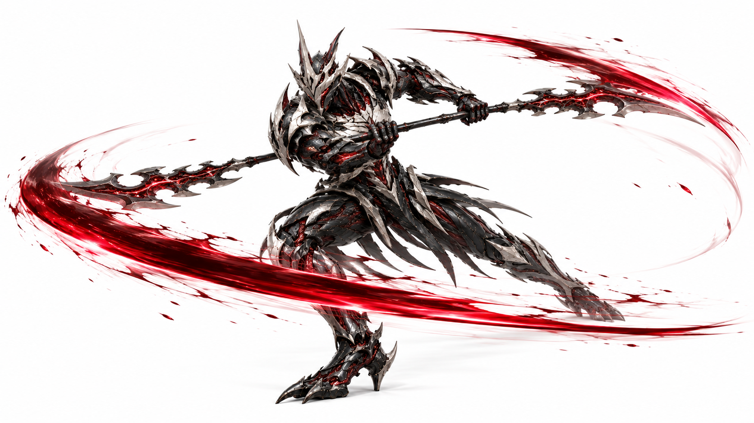
视频关键帧参考：双头长柄战刃范围旋斩
定位：近身范围压制 / 多目标清场 / 重置安全空间。技能主体是一根双头长柄战刃在一次有限旋转中连续扫过，而不是角色召唤红色能量圆环。
动作时序
时间 | 动作 | 特效 | 生成控制
0.0–0.45s | 双手将武器横向展开，前脚作为轴心，身体侧转 | 暗红纹路略微增强 | 建立旋转轴
0.45–1.1s | 腰胯先转，肩臂带动整根长柄高速旋转 | 前端主刃形成低位长弧，紧贴刀锋 | 第一圈主斩
1.1–1.25s | 同一根武器继续转动，尾刃进入同一区域 | 第二条略高、略短红色切割弧 | 0.1秒错峰
1.25–1.8s | 角色借惯性继续补半圈至3/4圈高位旋斩 | 第二层高位轨迹更亮但不更厚 | 二次压制
1.8–2.5s | 腿部与腰部迅速制动，武器回到稳定位置 | 轨迹断裂、变淡并迅速消失 | 干净停止

AI视频提示词
人形骨甲生物战士察觉多个目标进入近身范围，迅速将完整的双头长柄战刃向身体外侧展开，前脚稳固踩地作为主要旋转轴心。腰胯首先高速转动，肩部与双臂随后带动整根长柄武器完成一次强力360度横向旋斩。前端巨大主刃率先高速扫过周围空间，实体刃口清晰可见，刀锋经过之后才留下非常薄、长而锐利的不完整暗红弧形切割轨迹；约0.1秒后，同一根长柄武器另一端的尾刃紧随其后扫过相邻攻击区域，在略高位置形成第二条更短、更弱的暗红切割弧。第一圈旋转完成后角色不无限转圈，而是借原有惯性继续补一次约半圈至四分之三圈的高位旋斩，使攻击高度略微上升，形成第二层范围压制。随后角色通过腿部与腰部快速制动停止旋转，双头长柄战刃重新回到稳定战斗位置。暗红特效始终紧贴真实刃口，尾部迅速透明衰减，仅保留少量高速能量拉丝和空气扰动，不形成完整规则圆环、红色龙卷风、巨大剑气、火焰、雷电、爆炸、碎石或地面破坏。

05｜战斗连段与镜头设计建议
标准战斗循环
基础连段
裂脊连斩建立压制 → 敌人后撤或防守 → 血脊突贯追击破防 → 多目标贴近时用猩红轮斩清空周围空间 → 重新控制长柄武器距离。

AI视频分镜拆解建议
镜头 | 建议 | 原因
裂脊连斩 | 优先4–5秒中景或中近景，镜头保持侧前方，不要大幅绕角色旋转 | 让三段动作方向清楚
血脊突贯 | 3–4秒低机位侧前方跟拍，轻微向后移动保持枪尖在画面前景 | 强化攻击轴线与速度
猩红轮斩 | 3–4秒中景，镜头位置相对稳定，只做轻微横向跟随 | 避免镜头旋转与角色旋转叠加导致眩乱

图生视频输入资产建议
• 技能设定图：用于记录技能定义和视觉规则，不直接作为复杂动作的唯一驱动图。
• 视频关键帧图：一张只表现一个明确动作瞬间，优先作为图生视频输入。
• 纯特效图：只给模型参考刀锋轨迹、暗红能量、冲击点等VFX材质。
• 复杂三段动作可拆成两个视频片段再剪辑：第一段“斜劈+回斩”，第二段“前压+突刺”，能显著降低武器变形与动作跳帧。
技能差异化
能力 | 动作关键词 | 战斗用途 | 节奏
裂脊连斩 | 斜劈、借势、回斩、突刺 | 持续压制 | 连续但不乱
血脊突贯 | 压低、蹬地、前压、贯穿 | 追击 / 破防 | 短蓄力后瞬间爆发
猩红轮斩 | 轴心、旋转、双端、制动 | 范围压制 | 爆发旋转后立刻停止

06｜AI生成统一质检清单
检查项 | 正确表现 | 错误表现
武器一致性 | 一根完整双头长柄战刃 | 双刀、两把枪、单头武器、武器中途变形
身体动力链 | 腰胯→肩→双臂→武器 | 只有手臂挥动，身体僵硬
VFX时序 | 实体刃口先经过，暗红轨迹略后出现 | 红光先出现再拖着武器走
特效尺度 | 薄、锐利、贴近刀锋 | 巨大圆环、光炮、龙卷风
动作可读性 | 关键帧能看清姿势与武器位置 | 全程运动模糊
环境反馈 | 少量空气扰动即可 | 无意义碎石、地裂、爆炸
技能层级 | 普通攻击低、突贯中、轮斩中高 | 三个技能都同样爆亮
收尾 | 动作结束后迅速制动并回战斗姿态 | 攻击后长时间停留在僵硬姿势

统一负面约束词
不要武器变形，不要双刀，不要两把独立长枪，不要单头长枪，不要额外武器，不要多余手臂，不要瞬移，不要动作跳帧，不要完整规则能量圆环，不要巨大剑气，不要红色龙卷风，不要火焰，不要雷电，不要魔法阵，不要巨大爆炸，不要无意义碎石，不要地裂，不要全身过曝红光，不要全屏运动模糊。

一句话执行标准
骨刃枪卫的战斗观感
像一个真正会使用长柄双头战刃的精英生物战士：动作沉稳、攻击突然、武器惯性清楚、暗红VFX克制，所有技能都围绕“距离、轴线、借势、压制”展开。

本手册基于当前确认的角色造型、普通攻击关键帧、血脊突贯关键帧与猩红轮斩关键帧整理。

